В Томском районе есть села, основное население которых составляют представители той или иной национальности. Большая часть проживающих, например, в Черной Речке, Тахтамышеве, Эуште - татары, в Перовке - чуваши, а в Новорождественском - украинцы.

Современные жители Новорождественского бережно хранят память о своих предках, об их культуре и традициях. Здесь создан музей истории села, которым руководит Р.Д. Мананникова.

- Новорождественское основано в конце XIX века выходцами с Полтавщины, в их числе была и семья моего дедушки, Михайлы Павловича Гавриленко, - рассказывает Раиса Дмитриевна. - Переселенцы строили пятистенные, или крестовые, дома, украшали их резными ставнями, фронтонами и наличниками, при каждой усадьбе - палисадники с цветниками. В домах тоже много цветов. На стенах вывешивали фотографии в рамочках, а на праздники - газетные листы с нарисованными цветами (мальовки).

Лучшими мастерами-строителями были И.М. Моркатун, Ф.Ф. Евтушенко, А.Д. Лашков, И.И. Бойко и др. Их дома до сих пор украшают улицы села. К старинным усадьбам (самая нарядная из них была у З.П. Шашко) добавились новые, построенные и с любовью украшенные резьбой молодыми мастерами, потомками полтавчан. Жители и гости села постоянно любуются деревянными кружевами на домах И.А. Могильного, отца и сына Вдовик и других мастеров.

Любили полтавчане и красиво одеваться. Женщины шили себе длинные, до земли, юбки, чтобы заметать дорогу, кофты с вышивкой, мужчины тоже носили расшитые рубахи. На голове у женщин - цветные платки (хустки), на ногах - чулки в резинку, ботинки на каблучках или сапожки. Мастером пошива сапожек слыл Сергей Захарченко, а лучшими пимокатами - Михайло Гавриленко, Иван Моркатун.

- Главное занятие переселенцев с Полтавщины - земледелие, с собой они привезли в Сибирь гречку, просо, подсолнечник, тыкву, арбуз и дыню, - продолжает Раиса Дмитриевна. - Семенами наделили и местных жителей, и у всех все хорошо росло. - А отличительными чертами нашего народа являются не только трудолюбие, но и гостеприимство, умение радоваться жизни и музыкальность. Живем трудом и весельем.

Какие голосистые люди живут в Новорождественке, знают не только в нашем районе. Запоют в одном конце села - слышно по всей округе. А поют здесь все - от мала до велика. Вокальные ансамбли «Травушка», которым руководит Р.Д. Мананникова, и «Солохи» (Т.А. Ашихина) много раз привозили с конкурсов и фестивалей дипломы лауреатов. Прославили родное село и юные исполнители украинских песен Максим Романов и Максим Прудников, которые, можно сказать, выросли на сцене. А Настя Жижкун, Таня Лобова и Роман Марчак живо интересуются историей родного села, традициями своих предков, готовят доклады на эту тему и успешно выступают с ними на конференциях по краеведению.

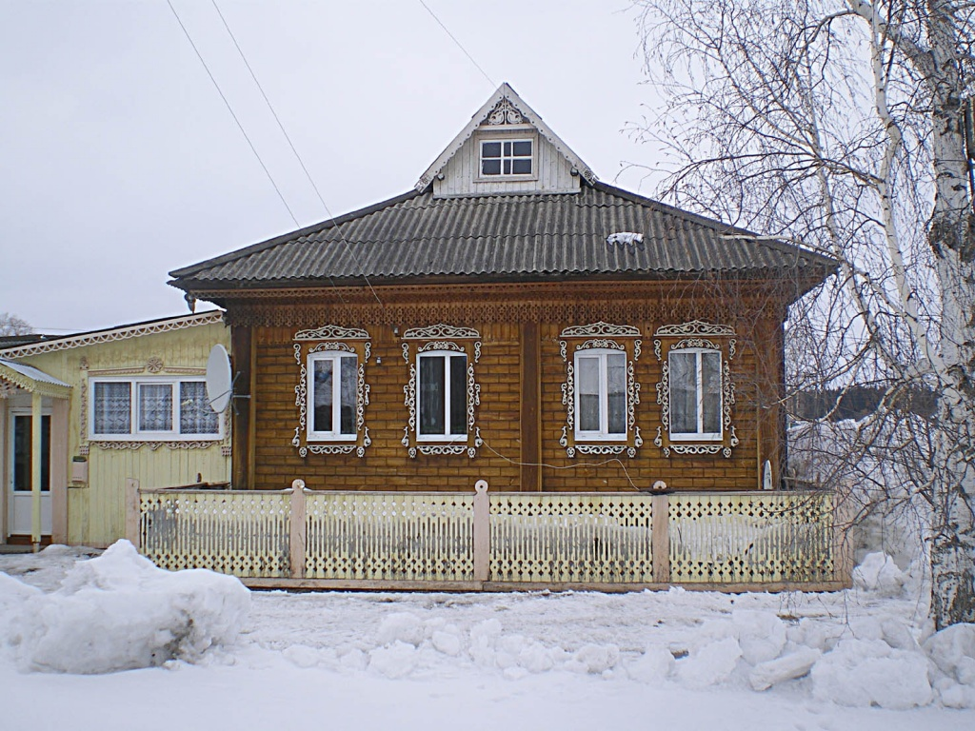

**Дом Игоря Могильного украшает главную улицу с. Новорождественское.**